رئاسة الجامعة المستنصرية – قسم ضمان الجودة
وثيقة المساق الدراسي
اعداد ا.م.د. بشار مكي العيساوي-مدير ضمان الجودة
وهي عبارة عن وثيقة يجب ان تكون متوفرة في كل قسم ومعدة وفقا لأمر اداري من اهم اعضائها مجموعة من اعضاء اللجنة العلمية في القسم والتي تتولى اعداد ومتابعة تلك الوثيقة.
ملاحظة: يجب ان تكون تلك الوثيقة على الأقل بلغتين احداهما الرئيسية اللغة العربية.
يقصد بمواصفات المساق الدراسي وضع الإطار العام، والتخطيط التفصيلي للعناصر الأساسية التي تتكون منها خطة المساق الدراسي بالاستناد إلى معايير الجودة، ووفقا لمدخل المناهج المعتمدة على مخرجات التعلم المتوقعة. وتتضمن وثيقة مواصفات المساق الدراسي العناصر الأساسية الآتية:
- معلومات عامة عن المساق الدراسي
- وصف المساق الدراسي
- مخرجات التعلم المقصودة
- تسكين مخرجات التعلم المقصودة مع استراتيجيات التدريس والتقويم
- محتوى المساق الدراسي
- استراتيجيات التدريس
- المهام والواجبات
- استراتيجيات التقويم
- مصادر التعلم
- الضوابط والسياسات المتبعة في المساق الدراسي
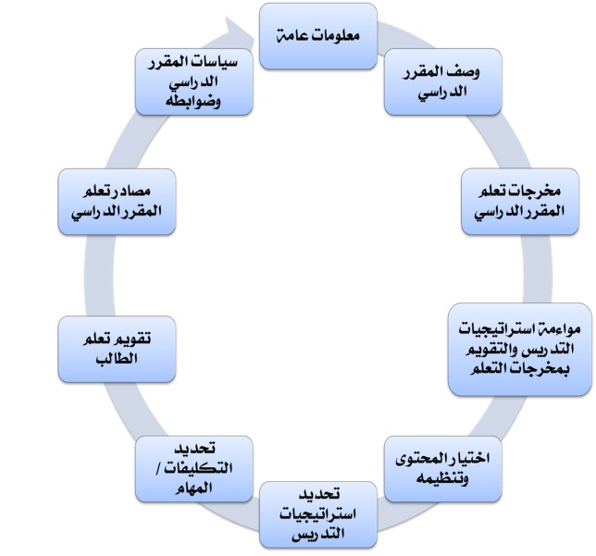

قالب مواصفات المساق الدراسي (مقترح)
- المعلومات العامة عن المساق: ( الفصل الدراسي الثاني )
 | اسم المساق: الديمقراطية | شبكات الحاسوب
 | رمز المساق ورقمه: | 06228 HIB
 | الساعات المعتمدة: | محاضرة | سمنار | عملي | تدريب | الإجمالي
 |  | 2 |  |  |  | 6
 | المستوى والفصل الدراسي: | المرحلة الثانية ( الفصل لدراسي الثاني )
 | المتطلبات السابقة للمساق | مادة حقوق الانسان
 | المتطلبات المصاحبة للمساق | لا توجد
 | البرنامج/البرامج التي يتم فيها تدريس المساق | بكلوريوس تاريخ
 | لغة تدريس المساق | اللغة العربية
 | مكان تدريس المساق | كلية التربية الاساسية / قسم التاريخ
 | اسم معد مواصفات المساق | ا.م.د. ولاء مهدي محمد حسين
 | جهة وتاريخ المصادقة على مواصفات البرنامج | اللجنة العلمية قسم التاريخ 2017
- وصف المساق: (Course description)

الديمقراطية من المواد التي اقرت دراستها بعد عام 2003 و الهدف من دراستها تزويد الطالب بالخبرات و المعارف الديمقراطية و الفكر السياسي من اجل ان يعرف الطالب حقوقه وواجباته و يعكسه بدوره على المجتمع .

- مخرجات تعلم المساق: (Course outcomes)

اعداد جيل مؤهل و محصن بالعلم و المعرفة و مدرك لاهمية الديمقراطية في المجتمع و تطبيق مبادئها على ارض الواقع في المؤسات التربوية و التعليمية .

- كتابةمواضيع المساق ومواءمتها بمخرجات التعلم
كتابة وحدات /مواضيع محتوى المساق
أولا:الجانب النظري
الرقم | مخرجات التعلم |  | وحداتالمساق |  | المواضيع التفصيلية |  | عدد الأسابيع |  | الساعات الفعلية
1 | مفهوم الديمقراطية |  | 2 |  | مميزات اليمقراطية |  | 4 |  | 8
2 | الحكومة و اشكالها |  | 2 |  | الحكومة الملكية و الجمهورية |  | 4 |  | 8
3 | نظرية فصل السلطات |  | 2 |  | الجذور التاريخية لنظرية فصل السلطات |  | 2 |  | 4
4 | التجربة الديمقراطية في العراق المعاصر |  | 2 |  | اليمقراطية في العهد الملكي و في العهد الجمهوري |  | 5 |  | 10
إجمالي الأسابيع والساعات 15 اسبوع |  |  |  |  |  |  |  |  |  | 30ساعة
ثانيا:الجانب العملي: لا يوجد
تكتب تجارب (مواضيع) العملي
الرقم |  | التجارب المختبرية |  | عدد الأسابيع |  | الساعات الفعلية |  | مخرجات التعلم
إجمالي الأسابيع والساعات

- استراتيجية التدريس:
استعمل استاتيجيات التدريس التي تضم بعض طرائق التدريس مثل الالقاء و الاستجواب و المناقشة ويتم الاعتماد على بعض المراجع الرئيسية للمادة و استخدام السبورة و تهيئة الطلاب للنقاش وتحضيرمادة خارجية عن الموضوع و مراجعة المادة و مناقشة فقراتها داخل المحاضرة و العمل على جعل الطالب محور العمليةالتدريسية من اجل ان يكون هو الفاعل داخل المحاضرة .

- مصادر التعلم:
(المؤلف، العام، العنوان، مكان النشر والناشر)
      - المراجع الرئيسة: ( لا تزيد عن مرجعين)
محاضرات في الديمقراطية اعداد اساتذة قسم التاريخ 2013
رياض عزيز هادي , الديمقراطية دراسة في تطورها , ط1 ,بغداد 2008
      - المراجع المساندة
ماهر صالح علاوي الجبوري و اخرون , حقوق الانسان و الطفل و الديمقراطية , ط1 ,وزارة التعليم العالي و البحث العلمي ,بغداد 2009
      - الكتب والمراجع الاثرائية (الدوريات العلمية،...الخ): ماهر صبري كاظم ,حقوق الانسان و الديمقراطية و الحريات العامة , ط2 ,بغداد 2010
      - المصادر الإلكترونية ومواقع الإنترنت... pages .infinit. net/moubayed/chapi.html
- سياسة المساق وضوابطه:
سياسة حضور الفعاليات التعليمية: يتم اعتماد اخذ الغيابات عند بدء المحاضرة و الاشارة الى الطلاب المتغيبين عن المحاضرة في سجل الحضور و عند غياب اربع ساعات يوجه انذار اولي و في حالة غيابه لثمان ساعات يوجه انذار نهائي وعند وصول الغيابات لعشر ساعات يعد الطالب مفصولا بالمادة .
الحضور المتأخر: يتم رفع مذكرة الى القسم في حال تكرر تأ خر الطالب عن حضور المحاضرة .
ضوابط الامتحان: يتم تحديد موعد الامتحان للطلاب و في حال غياب الطالب عن الامتحان بعذر رسمي يتم اعادة الامتحان في وقت اخر اما اذا تغيب عن الامتحان دون عذر رسمي يعتبر راسبا في الامتحان و العمل على منع ضاهرة الغش بين الطلاب قدر المستطاع عبر اتباع عدة اساليب منها توزيع الاوراق الامتحانية قبل الامتحان مباشرة و تغيير اماكن جلوس الطلبة .
الواجباتوالمشاريع: يتم تكليف الطلاب بأعداد مشاريع بحوث و تقارير خارجية عن المادة و يتم مناقشتها داخل المحاضرة فضلا عن تحضير المادة المقررة و شرحها و مناقشتها خلال المحاضرات .
الغش: يتم ابلاغ القسم في حال غش الطلاب في الامتحان و اتخاذ الاجراءات الازمة بحق الطالب من قبل القسم .
الانتحال: هو سرقة افكار و اراء اشخاص اخرين ونسبتها للشخص المنتحل و في حال حدوثه اتخاذ الاجراءات الازمة في القسم .
سياسات أخرى: لا توجد .

